## Бобоед Виталий

ФМиИТ, 31 группа

**Интерполирование функций**

Вариант 2

Условие:

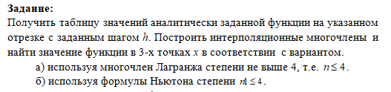



Решение:

А)многочлен Лагранжа

Строим таблицу



Вводим значения степени и x1,x2,x3

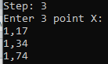

Вычисляем узлы сетки для каждого x1,x2,x3

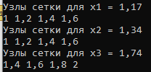

Алгоритм в коде:

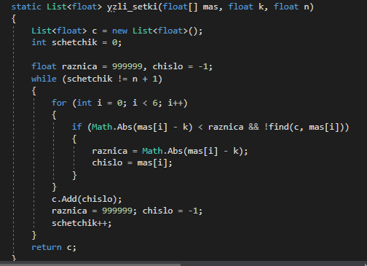

Находим многочлены Лагранжа степени 3

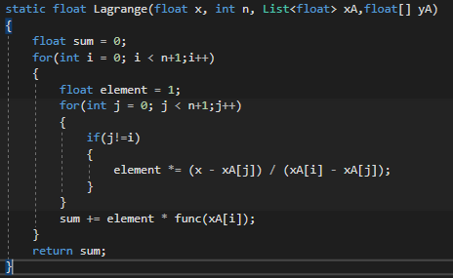



Находим погрешность вычислений, зная вид исходной функции

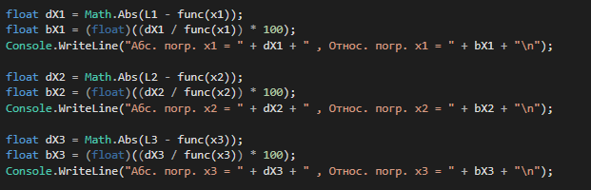

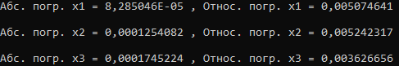

График функции

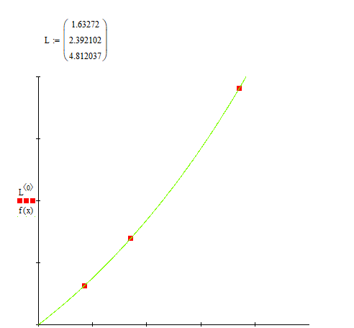

Б)Формула Ньютона

Строим таблицу

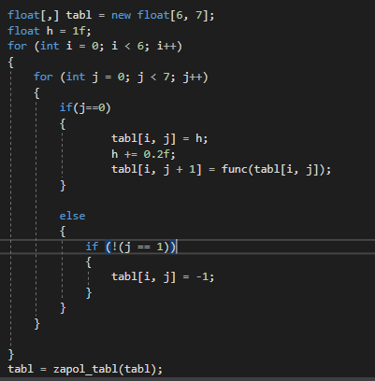

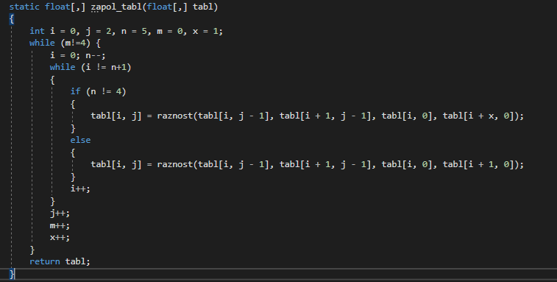

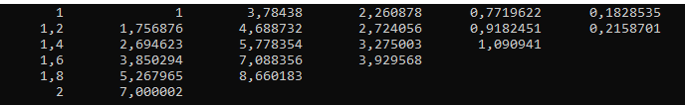

Строили таблицу для всех значений n =4, но использовать будем только нужные значения

Узлы ищем точно так же как и в многочлене Лагранжа

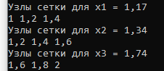

Вычисляем полиномы Ньютона

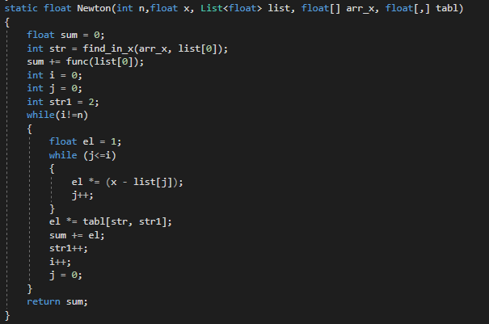



Вычисляем погрешность и строим график

